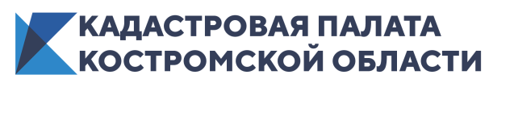
Специалисты кадастровой палаты по Костромской области подвели итоги горячей линии
В течение недели эксперты Кадастровой палаты отвечали на вопросы жителей Костромской области по вопросам сделок купли-продажи недвижимости. Всего в рамках недели консультаций помощь специалистов получили более 20 человек.
Более 50 % вопросов от костромичей, касались сделок купли-продажи. В частности жителей региона интересовали вопросы о том, какие документы нужны для оформления собственности при участии в долевом строительстве, или какие документы нужны для регистрации договора купли-продажи нежилого помещения.
Около 40 % вопросов касались электронной регистрации права собственности с помощью онлайн сервисов Кадастровой палаты, а также, оформление электронной подписи в удостоверяющем центре ФКП.
Остальные 10% собственников недвижимости интересовала тема получения забытых документов из архива Кадастровой палаты и услуга по выездному приему.
«В ходе горячей телефонной линии граждане получили ответы на интересующие их вопросы. Специалисты Кадастровой палаты планируют проводить такие телефонные линии и в дальнейшем, поскольку данный формат взаимодействия является наиболее эффективным способом получения информации», − говорит заместитель директора Кадастровой палаты по Костромской области Светлана Резвова.

СПРАВОЧНО

Всероссийские горячие линии по вопросам купли-продажи недвижимости проводятся Федеральной кадастровой палатой на постоянной основе.
Благодаря телефонным консультациям каждый год тысячи граждан имеют возможность получить разъяснения специалистов по наиболее актуальным вопросам в сфере учётно-регистрационных действий. Учитывая особенности эпидемиологической обстановки, формат горячей линии становится одним из наиболее удобных способов прямого общения с гражданами.
Проведение консультаций при совершении сделок с недвижимостью позволяет снизить количество решений о приостановлении или отказе в постановке объектов недвижимости на кадастровый учет, ликвидировать риски неправильной трактовки законодательства и обезопасить граждан от проведения непрозрачных сделок.

Пресс-служба Кадастровой палаты
по Костромской области
156012, г. Кострома, п. Новый, д. 3.
Тел.64-21-61 доб.2142 Мешалкина М.С.
Эл. почта - fgu44-analitic@44.kadastr.ru
Наш сайт - kadastr.ru
Сообщество в ВК - https://vk.com/44fkp
Страница в Instagram - kadastr_44

